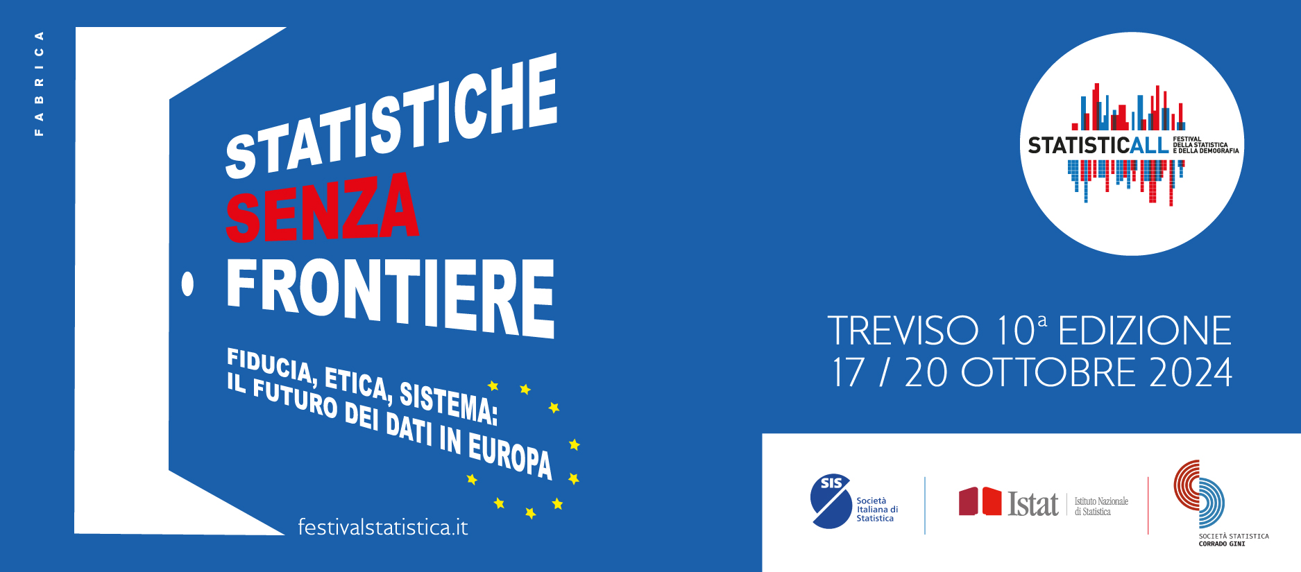

MODULO DI ISCRIZIONE

NOME
COGNOME
DATA DI NASCITA
INDIRIZZO
CITTÀ
CAP
PROVINCIA
CELLULARE
E-MAIL
CONOSCENZA LINGUE STRANIERE (indicare quali)
AUTOMUNITO/A
QUAL È LA TUA ATTUALE OCCUPAZIONE?
IN QUALE AMBITI TI PIACEREBBE COLLABORARE?
(indicare quali, al max 3)
QUANTI GIORNI PUOI DEDICARE AL FESTIVAL?
(indica almeno 2 giorni in cui potresti essere disponibile per un massimo di 8 ore al giorno)

Mercoledì 16 ottobre
Giovedì 17 ottobre
Venerdì 18 ottobre
Sabato 19 ottobre
Domenica 20 ottobre
Fai parte dei volontari di Stat Buddy?

Allegare cv con foto.
Autorizzo il trattamento dei dati personali contenuti nel mio curriculum vitae in base all’art. 13 del D. Lgs. 196/2003 e all’art. 13 GDPR 679/16.

